МИНИСТЕРСТВО ОБРАЗОВАНИЯ РЕСПУБЛИКИ БЕЛАРУСЬ

БЕЛОРУССКИЙ НАЦИОНАЛЬНЫЙ ТЕХНИЧЕСКИЙ УНИВЕРСИТЕТ

Факультет информационных технологий и робототехники

Кафедра программного обеспечения информационных систем и технологий

Отчет по лабораторной работе №3

по дисциплине: «Распределенная и параллельная обработка данных»

Выполнил: | студент группы 10702423 Дмитриев А.А.
Принял: | Давыденко Н.В.

Минск 2026
Лабораторная работа №3. Программная реализация и экспериментальное исследование стратегии спискового планирования синхронных вычислений

Цель работы
- Изучить стратегию спискового планирования LS (List Scheduling)
- Написать программу, которая строит синхронный план при ограниченном числе процессоров
- Исследовать, как время плана зависит от числа доступных процессоров и от правила выбора операций

Задание на лабораторную работу
- Изучить задачу планирования параллельных вычислений
- Изучить стратегию спискового планирования – List Scheduling
- Разработать архитектуру программы
- Разработать структуры данных для представления операций, графа непосредственного предшествования операций, последовательно-параллельного плана, списка
- Программно реализовать алгоритм и отладить программу
- Провести вычислительный эксперимент на конкретных исходных данных

Ход выполнения
1. Идея спискового планирования
В лабораторной работе 2 алгоритм ASAP строил самый короткий план, но не ограничивал число процессоров. На практике оборудование всегда ограничено: например, есть только один сумматор и два умножителя. Списковое планирование решает обратную задачу – строит план как можно короче при заданном числе процессоров p_i каждого типа.
Алгоритм хранит список List операций, готовых к выполнению (все их предшественники уже спланированы). Список состоит из двух частей: в первой – операции, которые были готовы раньше, но не поместились на прошлый шаг; во второй – операции, которые стали готовы только что. На каждом шаге:
1. Из списка выбираются операции на текущий шаг – не больше p_i операций каждого типа.
2. Если готовых операций какого-то типа больше, чем процессоров, между ними возникает конкуренция. Побеждает операция с большим приоритетом. В программе приоритет – длина самого длинного пути от операции до конца графа: операции на критическом пути задерживать опаснее всего, так как от них зависит время всего плана. При равном приоритете берётся операция с меньшим номером.
3. Не выбранные операции переходят в первую часть списка и ждут следующего шага.
4. Во вторую часть списка добавляются операции, у которых все предшественники теперь спланированы.
5. Когда обе части списка пусты, все операции спланированы и алгоритм завершается.
2. Архитектура программы и структуры данных
Программа использует тот же модуль opgraph.py, что и в лабораторной работе 2 (класс графа, проверка и рисование планов). Новый код находится в main.py:
- list_scheduling(g, limits, priority) – алгоритм LS. Возвращает план и историю состояний списка List после каждого шага, чтобы её можно было напечатать и нарисовать как в пособии
- asap(g) – для сравнения с планом без ограничений
- run_example() – разбор одного графа: план, состояние списка, проверка, рисунки
- pareto() и priority_experiment() – вычислительные эксперименты
Структуры данных: ограничения limits – словарь «тип → число процессоров»; приоритеты priority – словарь «операция → длина пути до конца графа» (считается методом path_to_end() обходом графа с конца); список List – два списка part1 и part2 (первая и вторая части); план – список шагов, как и в лабораторной работе 2. Программа запускается командой «python main.py», свой граф и ограничения можно задать так: «python main.py data/my.json --p + 1 * 2».
3. Отладка и проверка на примере из пособия
Каждый план проверяется функцией check_plan(): все операции спланированы, порядок операций не нарушен и ни на одном шаге не занято больше процессоров, чем разрешено. Для проверки алгоритма взят пример 2.4 из пособия: граф из 8 операций и по одному процессору каждого типа (p+ = 1, p* = 1). Приоритеты операций (длина пути до конца графа): 1 и 3 – 4, операции 2, 4, 6 – 3, операции 5 и 7 – 2, операция 8 – 1.
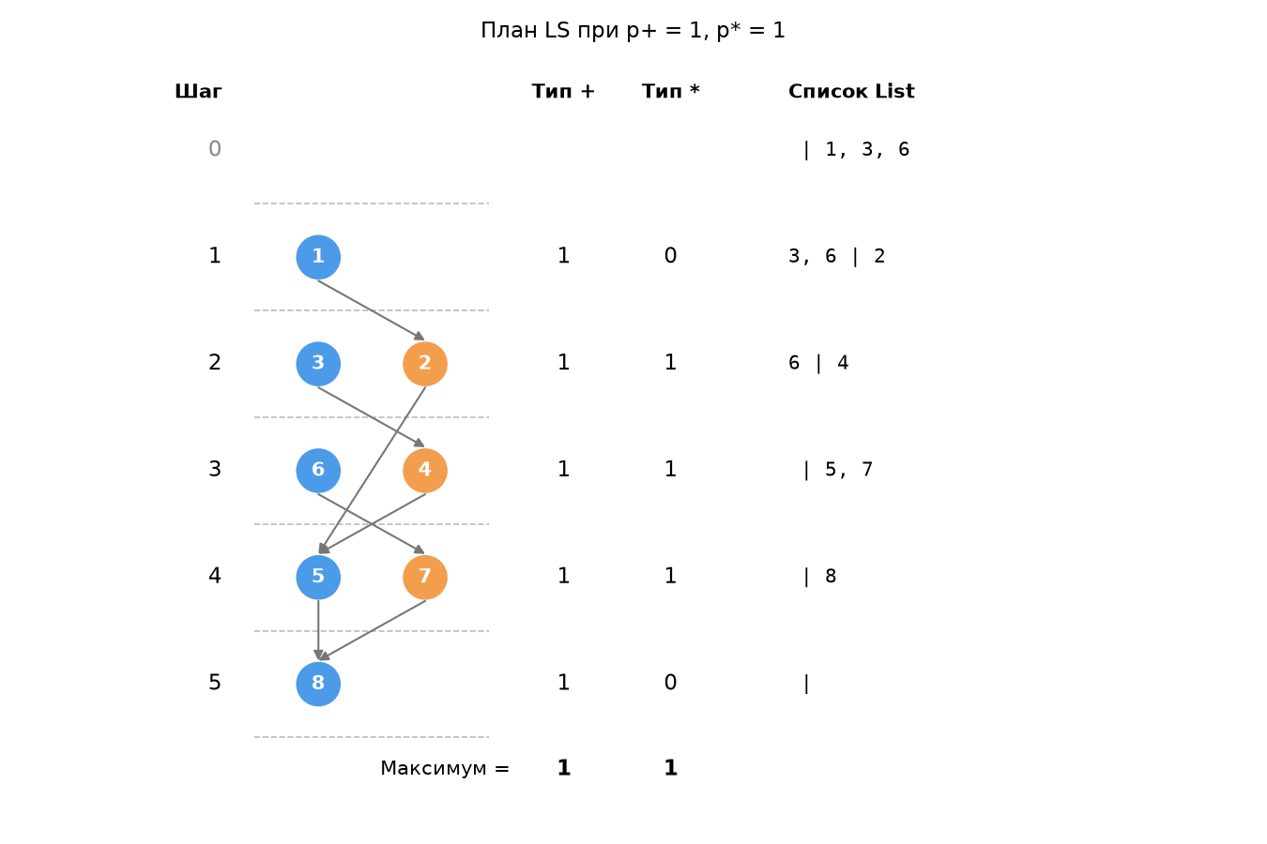
Рис. 1 – план LS для графа из пособия при p+ = 1, p* = 1 (справа – список List: первая часть | вторая часть)
План на рис. 1 совпадает с рис. 2.5 пособия. Сначала в списке три готовые операции 1, 3, 6 – все типа «+», а сумматор один. Выбирается операция 1 (она на критическом пути и имеет меньший номер, чем 3), операции 3 и 6 переходят в первую часть списка. На шаг 2 ставятся операции 2 и 3 разных типов, на шаг 3 – 4 и 6, на шаг 4 – 5 и 7, на шаг 5 – 8.
Таблица 1 – Сравнение LS и ASAP для графа из пособия
План | Шагов | Время плана | Процессоров
ASAP (без ограничений) | 4 | 8 | 6
LS (p+ = 1, p* = 1) | 5 | 10 | 2

Всего на один шаг длиннее, но в три раза меньше оборудования – так же, как в пособии.
4. Эксперимент: вычисление определителя матрицы 3×3
В качестве своих исходных данных взят граф вычисления определителя 3×3 из лабораторной работы 2 (14 операций: 9 умножений и 5 сложений/вычитаний, рис. 2). Ограничения: один сумматор и два умножителя.
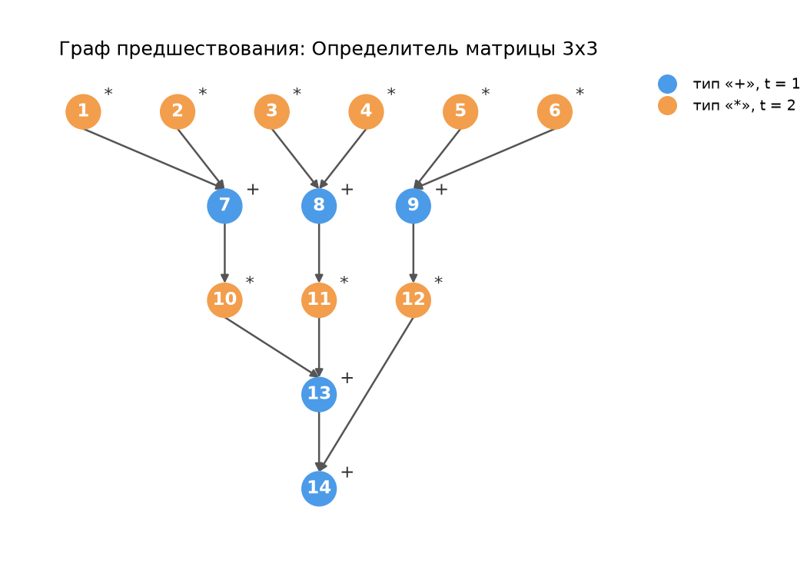
Рис. 2 – граф операций вычисления определителя 3×3
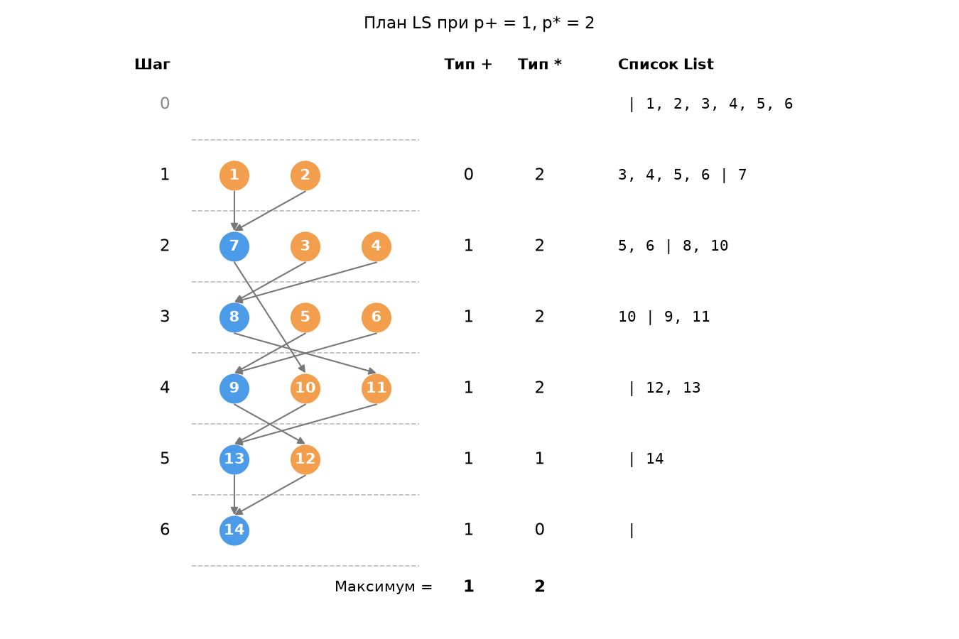
Рис. 3 – план LS для определителя при p+ = 1, p* = 2
Получен план из 6 шагов (время 12) на трёх процессорах (рис. 3). План ASAP для того же графа имеет 5 шагов (время 10), но требует 9 процессоров. В плане LS оба умножителя заняты на шагах 1–4, а сумматор – на шагах 2–6, то есть оборудование используется почти полностью.
Затем программа перебрала все ограничения от 1 до 4 сумматоров и от 1 до 6 умножителей. Число шагов плана для каждого варианта приведено в таблице 2.
Таблица 2 – Число шагов плана LS при разных ограничениях (определитель 3×3)
p+ \ p* | 1 | 2 | 3 | 4 | 5 | 6
1 | 10 | 6 | 6 | 6 | 6 | 6
2 | 10 | 6 | 6 | 5 | 5 | 5
3 | 10 | 6 | 6 | 5 | 5 | 5
4 | 10 | 6 | 6 | 5 | 5 | 5

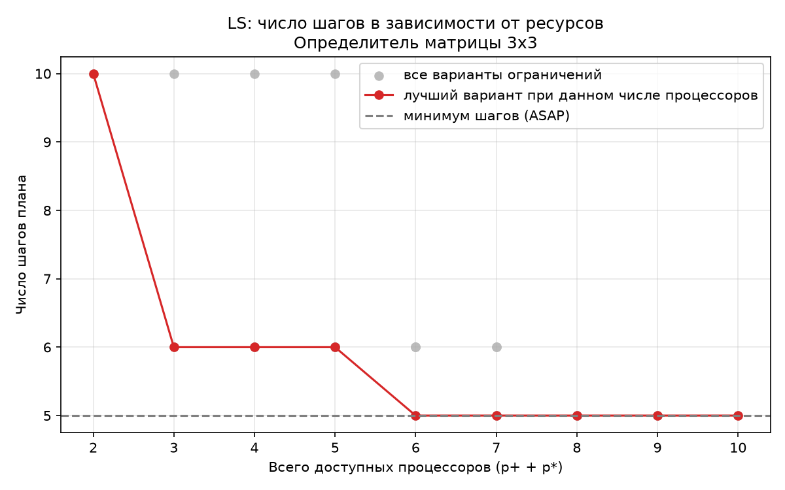
Рис. 4 – число шагов плана LS в зависимости от числа процессоров
Из таблицы и рис. 4 видно, что узкое место – умножители: при одном умножителе все 9 умножений идут друг за другом, и план занимает 10 шагов при любом числе сумматоров. Второй умножитель сразу сокращает план до 6 шагов. Минимум 5 шагов (как у ASAP) достигается уже при двух сумматорах и четырёх умножителях – 6 процессоров вместо 9. Добавлять процессоры сверх этого бесполезно. Красная линия на рисунке – это граница «лучших» вариантов: для каждого числа процессоров самый короткий план.
5. Эксперимент: влияние правила выбора операций
Чтобы понять, насколько важен приоритет по критическому пути, программа построила планы для 30 случайных графов по 40 операций двумя способами: с приоритетом по критическому пути и со случайным выбором среди конкурирующих операций (таблица 3).
Таблица 3 – Среднее число шагов на случайных графах (40 операций)
p+ = p* | ASAP (без ограничений) | LS, критический путь | LS, случайный выбор
1 | 6,0 | 23,10 | 24,93
2 | 6,0 | 12,23 | 13,30
3 | 6,0 | 9,20 | 9,63
4 | 6,0 | 7,60 | 8,00
5 | 6,0 | 6,70 | 7,00
6 | 6,0 | 6,30 | 6,43

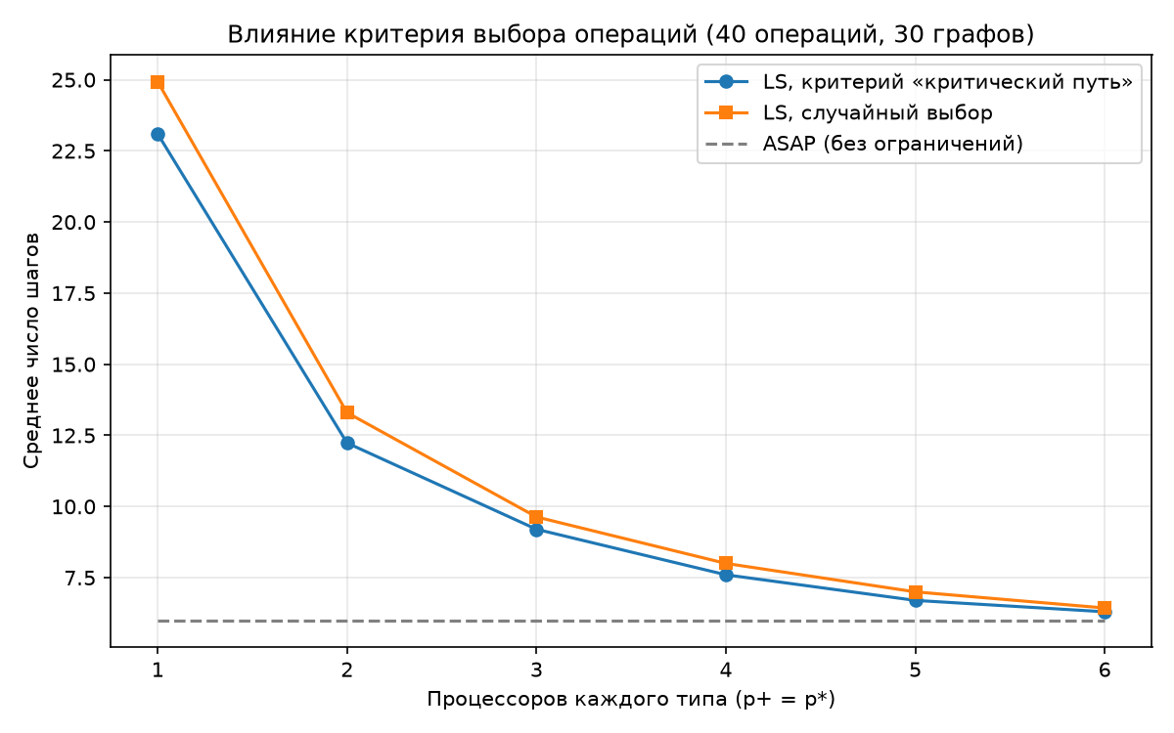
Рис. 5 – влияние критерия выбора операций на длину плана
Приоритет по критическому пути всегда даёт более короткие планы: при двух процессорах каждого типа в среднем на 1,1 шага (8 %) короче. Чем меньше процессоров, тем чаще операции конкурируют и тем важнее правильный выбор. При 6 процессорах каждого типа план LS почти не отличается от ASAP – ограничения перестают мешать.

Выводы
В ходе лабораторной работы изучена и реализована на Python стратегия спискового планирования LS. Программа хранит список готовых операций из двух частей, выбирает операции по приоритету критического пути и проверяет каждый построенный план. На примере из пособия получен тот же план из 5 шагов на двух процессорах, что и в пособии. Эксперименты показали, что LS позволяет сильно сократить оборудование ценой небольшого роста времени (для определителя: 3 процессора и 12 единиц времени вместо 9 процессоров и 10 единиц), что узкое место плана определяется самым «дефицитным» типом процессоров и что приоритет по критическому пути даёт более короткие планы, чем случайный выбор.

Листинг
Модуль opgraph.py не изменился по сравнению с лабораторной работой 2 (его листинг приведён в отчёте №2). Файлы с исходными данными также взяты из лабораторной работы 2.
main.py:
"""
Лабораторная работа 3. Списковое планирование LS (List Scheduling) синхронных вычислений.
Источник: Прихожий А.А. Распределенная и параллельная обработка данных. БНТУ, 2016, п. 2.3.3.
Исходные данные: граф GH предшествования операций (data/*.json) и число p_i доступных
процессоров каждого типа. Результат: шаги управления и назначение операций на шаги.
Алгоритм построен на базе ASAP. Критерий выбора среди конкурирующих операций —
принадлежность критическому пути (длина самого длинного пути от операции до конца графа).
Запуск:
python main.py — примеры из data/ + эксперименты
python main.py data/my.json --p + 1 * 1 — свой граф и свои ограничения
python main.py --save — дополнительно сохранить рисунки в results/
"""
import argparse
import random
import statistics
from pathlib import Path
import matplotlib.pyplot as plt
from opgraph import OpGraph, check_plan, print_plan, processors_total, draw_graph, draw_step_plan
HERE = Path(__file__).parent
RESULTS = HERE / "results"
def list_scheduling(g, limits, priority=None):
"""Алгоритм LS.
limits — словарь: тип -> число доступных процессоров p_i;
priority — словарь: операция -> приоритет (больше = важнее),
по умолчанию длина пути до конца графа (критический путь).
Возвращает (steps, history), где history[s] = (часть1, часть2) списка List перед шагом s+1."""
if priority is None:
priority = g.path_to_end()
planned = set()
part1 = [] # не попавшие на предыдущий шаг
part2 = [r for r in g.ops if not g.pred[r]] # п.3: операции без предшественников
steps, history = [], [(list(part1), list(part2))]
while part1 or part2: # п.4: пустой список — всё спланировано
candidates = part1 + part2
# выбираем операции по убыванию приоритета, не больше p_i операций каждого типа
candidates.sort(key=lambda r: (-priority[r], r))
used = {t: 0 for t in g.type_names()}
current = []
for r in candidates:
t = g.type[r]
if used[t] < limits[t]:
used[t] += 1
current.append(r)
current.sort()
steps.append(current)
planned.update(current)
# оставшиеся операции переходят в первую часть списка
part1 = sorted(r for r in candidates if r not in current)
# во вторую часть — операции, у которых все предшественники теперь спланированы
in_list = set(part1)
part2 = [r for r in g.ops
if r not in planned and r not in in_list and any(p in current for p in g.pred[r])
and all(p in planned for p in g.pred[r])]
history.append((list(part1), list(part2)))
return steps, history
def asap(g):
"""ASAP для сравнения (без ограничений на ресурсы)."""
planned, steps = set(), []
while len(planned) < len(g.ops):
cur = [r for r in g.ops if r not in planned and all(p in planned for p in g.pred[r])]
steps.append(cur)
planned.update(cur)
return steps
def fmt_list(parts):
p1, p2 = parts
return f"{', '.join(map(str, p1))} | {', '.join(map(str, p2))}"
def run_example(path, limits, save):
g = OpGraph.load(path)
print("=" * 70)
print(f"Граф: {g.name} ({len(g.ops)} операций, {len(g.edges)} дуг)")
prio = g.path_to_end()
print("Приоритет (длина пути до конца графа):", ", ".join(f"{i}:{prio[i]}" for i in g.ops))
print("Ограничения:", ", ".join(f"p{t} = {v}" for t, v in limits.items()))
steps, history = list_scheduling(g, limits)
check_plan(g, steps, limits=limits)
print(f"\nСостояние списка List (первая часть | вторая часть):")
print(f" 0 | {fmt_list(history[0])}")
for s in range(1, len(steps) + 1):
print(f"{s:>4} | {fmt_list(history[s])}")
print_plan(g, steps, f"План LS при {limits}",
extra_cols=("List после шага", [fmt_list(history[s]) for s in range(1, len(steps) + 1)]))
base = asap(g)
tstep = max(g.time(i) for i in g.ops)
print(f"LS: шагов = {len(steps)}, время = {len(steps) * tstep}, процессоров = {processors_total(g, steps)[1]}")
print(f"ASAP: шагов = {len(base)}, время = {len(base) * tstep}, процессоров = {processors_total(g, base)[1]}")
if save:
stem = Path(path).stem
fig, ax = plt.subplots(figsize=(7, 5))
draw_graph(g, ax, f"Граф предшествования: {g.name}")
fig.tight_layout()
fig.savefig(RESULTS / f"{stem}_graph.png", dpi=150)
fig, ax = plt.subplots(figsize=(9, 6))
lim = ", ".join(f"p{t} = {v}" for t, v in limits.items())
draw_step_plan(g, steps, ax, f"План LS при {lim}", lists=[fmt_list(h) for h in history])
fig.tight_layout()
fig.savefig(RESULTS / f"{stem}_ls_plan.png", dpi=150)
plt.close("all")
return g
def pareto(path, save):
"""Эксперимент 1: число шагов при разных ограничениях на процессоры."""
g = OpGraph.load(path)
types = g.type_names()
tstep = max(g.time(i) for i in g.ops)
print(f"\nЭксперимент: {g.name} — число шагов при разных ограничениях")
print(f"{'ограничения':>18} | {'шагов':>5} | {'время':>5} | {'занято процессоров':>18}")
pts = []
for pa in range(1, 5):
for pb in range(1, 7):
lim = dict(zip(types, (pa, pb)))
steps, _ = list_scheduling(g, lim)
check_plan(g, steps, limits=lim)
used = processors_total(g, steps)[1]
pts.append((pa + pb, len(steps), lim, used))
print(f"{str(lim):>18} | {len(steps):>5} | {len(steps) * tstep:>5} | {used:>18}")
if save:
best = {}
for total, st, lim, used in pts:
best[total] = min(best.get(total, 99), st)
fig, ax = plt.subplots(figsize=(8, 5))
ax.scatter([p[0] for p in pts], [p[1] for p in pts], color="#bbb", label="все варианты ограничений")
xs = sorted(best)
ax.plot(xs, [best[x] for x in xs], "o-", color="#d62728", label="лучший вариант при данном числе процессоров")
ax.axhline(len(asap(g)), color="gray", ls="--", label="минимум шагов (ASAP)")
ax.set(xlabel="Всего доступных процессоров (p+ + p*)", ylabel="Число шагов плана",
title=f"LS: число шагов в зависимости от ресурсов\n{g.name}")
ax.grid(True, alpha=0.3)
ax.legend()
fig.tight_layout()
fig.savefig(RESULTS / f"{Path(path).stem}_pareto.png", dpi=150)
plt.close(fig)
def priority_experiment(save):
"""Эксперимент 2: влияние критерия выбора операций на случайных графах."""
print("\nЭксперимент: критерий выбора (критический путь / случайный), 30 графов по 40 операций")
print(f"{'p+ = p*':>7} | {'ASAP шагов':>10} | {'LS крит. путь':>13} | {'LS случайный':>12}")
rows = []
for p in range(1, 7):
a, cp, rnd_ = [], [], []
for seed in range(30):
g = OpGraph.random(40, seed=seed)
lim = {t: p for t in g.type_names()}
a.append(len(asap(g)))
s1, _ = list_scheduling(g, lim)
r = random.Random(seed)
s2, _ = list_scheduling(g, lim, priority={i: r.random() for i in g.ops})
check_plan(g, s1, limits=lim)
check_plan(g, s2, limits=lim)
cp.append(len(s1))
rnd_.append(len(s2))
row = (p, statistics.mean(a), statistics.mean(cp), statistics.mean(rnd_))
rows.append(row)
print(f"{row[0]:>7} | {row[1]:>10.1f} | {row[2]:>13.2f} | {row[3]:>12.2f}")
if save:
fig, ax = plt.subplots(figsize=(8, 5))
ax.plot([r[0] for r in rows], [r[2] for r in rows], "o-", label="LS, критерий «критический путь»")
ax.plot([r[0] for r in rows], [r[3] for r in rows], "s-", label="LS, случайный выбор")
ax.plot([r[0] for r in rows], [r[1] for r in rows], "--", color="gray", label="ASAP (без ограничений)")
ax.set(xlabel="Процессоров каждого типа (p+ = p*)", ylabel="Среднее число шагов",
title="Влияние критерия выбора операций (40 операций, 30 графов)")
ax.grid(True, alpha=0.3)
ax.legend()
fig.tight_layout()
fig.savefig(RESULTS / "experiment_priority.png", dpi=150)
plt.close(fig)
def main():
parser = argparse.ArgumentParser(description="Списковое планирование LS")
parser.add_argument("files", nargs="*", help="JSON-файлы с графами")
parser.add_argument("--p", nargs="*", default=None, help="ограничения: тип число тип число ...")
parser.add_argument("--save", action="store_true", help="сохранить рисунки в results/")
args = parser.parse_args()
if args.save:
RESULTS.mkdir(exist_ok=True)
if args.files:
for f in args.files:
g = OpGraph.load(f)
lim = {t: 1 for t in g.type_names()}
if args.p:
lim.update({args.p[j]: int(args.p[j + 1]) for j in range(0, len(args.p), 2)})
run_example(f, lim, args.save)
return
run_example(HERE / "data/book_example.json", {"+": 1, "*": 1}, args.save)
run_example(HERE / "data/determinant.json", {"+": 1, "*": 2}, args.save)
pareto(HERE / "data/determinant.json", args.save)
priority_experiment(args.save)
if __name__ == "__main__":
main()

